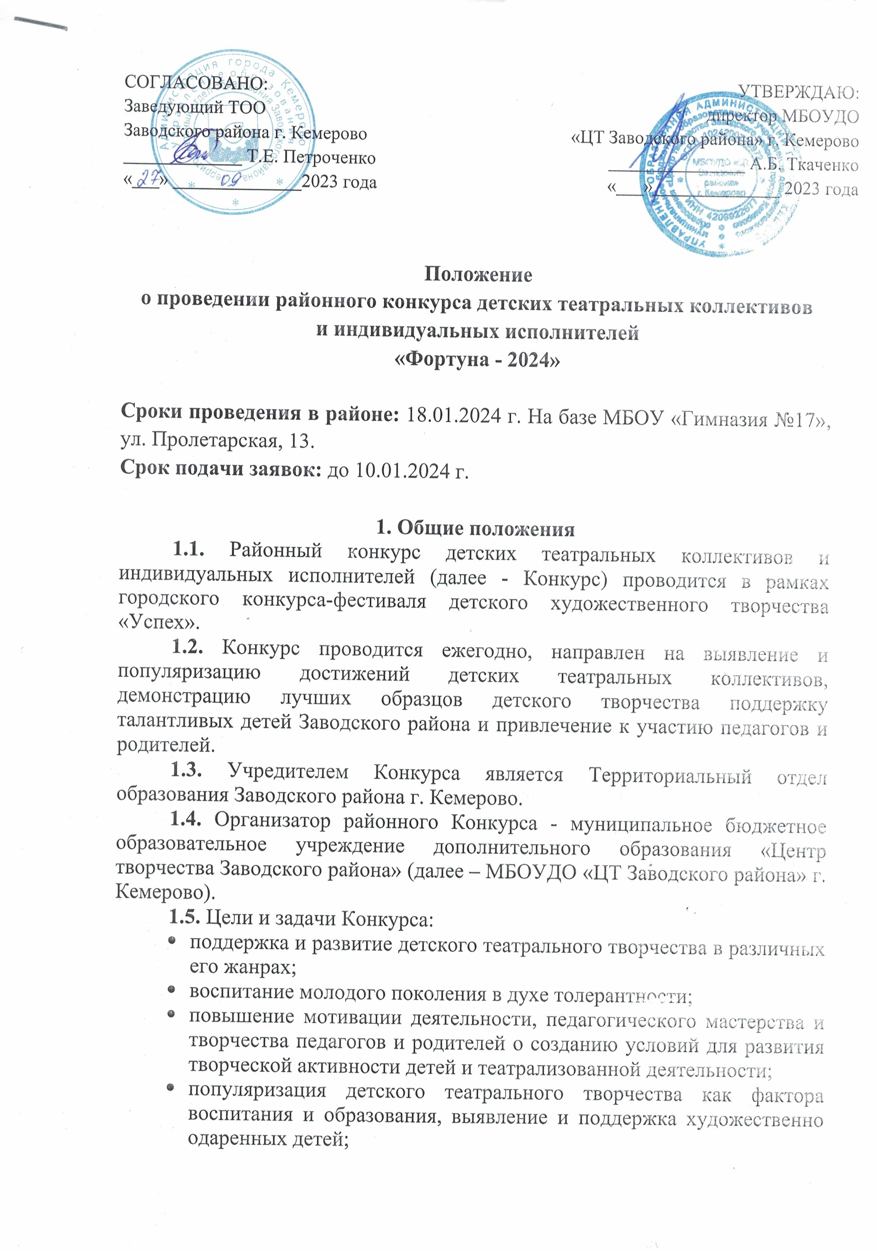
- повышение художественного уровня репертуара, исполнительского мастерства участников Конкурса;
1.6. Информационная поддержка Конкурса:
Сайт МБОУДО «Центр творчества Заводского района» г. Кемерово.

2. Участники Конкурса
2.1. В Конкурсе принимают участие детские театральные коллективы и отдельные исполнители образовательных организаций, находящихся в ведении управления образования администрации Заводского района города Кемерово, педагоги и родители, занимающиеся в направлении театрального искусства.
Возраст участников от 5 до 17 лет (взрослых участников не ограничен)
2.2. Участники конкурса делятся на четыре лиги:
0 лига - дети дошкольных образовательных учреждений;
1 лига - учащиеся общеобразовательных учреждений, учреждений дополнительного образования, а так же воспитанники детских домов и школ- интернатов;
2 лига - образцовые детские коллективы Кузбасса (театральные студии);
3 лига – исполнители18 +.
Внимание! Сопровождение участников возрастной категории 5-6 лет (дошкольных образовательных учреждений), строго ограничено. С одним участником может пройти только один сопровождающий (не считая руководителя). Сопровождающие пропускаются только в актовый зал.

3. Условия проведения Конкурса
3.1. Подав заявку, участник дает согласие на обработку Организатором персональных данных, в том числе на совершение действий, предусмотренных в п.3 ст. 3, а также п.7 ст.5 Федерального закона от 27.07. 2006 года № 152-ФЗ «О персональных данных».
3.2. Для участия в Конкурсе отравляется заявка (в формате Word. Приложение №1) до 10.01.2024 на каждый коллектив, на адрес организаторов Конкурса: МБОУДО «ЦТ заводского района», ул. Федоровского 22, на е-mail: zmeikina.vika@yandex.ru утвержденной формы (приложение 1). Убедитесь, что Ваша заявка зарегистрирована! Заявки присылать в формате word, фотографированные и сканированные документы не рассматриваются.
3.3. Победители и призеры районного Конкурса (Гран-При, 1, 2, 3 место) принимают участие в городском Конкурсе.
Внимание! Организаторы оставляют за собой право изменений сроков проведения конкурса!
3.4. Конкурс проводится в разных жанрах театрального направления.
3.5. Номинации районного Конкурса:
- театральное искусство
- драматический театр (отрывок из спектакля, драматический спектакль) - не более 20 минут;
- театр миниатюр (небольшие одноактные пьесы и театральные постановки комедийных и сатирических жанров, которым свойственны гротесковые и пародийные направления) – не более 15 минут;
- музыкальный театр (мюзикл, данс-спектакль) – не более 20 минут;
- сказка- только для дошкольных образовательных учреждений – не более 15 мин.
- театральное творчество
- театры моды;
- театры кукол- не более 20 минут;
- пластический театр (пантомима, пластический этюд) – не более 15 минут;
- фольклорный театр (народная драма, театр «Петрушки», обрядовые действия) – не более 15 минут;
- иные формы (скетчи, миниатюры, этюды) – не более 10 минут;
- художественное слово (исполнение произведения одним участником) - не более 4 минут.
- театральное искусство «военно- патриотического направления»
- литературно – музыкальная композиция – не более 4 минут;
- художественное слово (исполнение произведения одним участником) – не более 4 минут.
3.5.1. Детский театральный коллектив представляет на районный Конкурс одну творческую работу: спектакль, отрывок из спектакля; сцену из спектакля, законченную по смыслу (допускается сценарная, текстовая и режиссерская обработка оригинального произведения) продолжительностью не более 20 минут – коллективы 1 и 2 лиги.
В случае превышения участниками установленных временных рамок жюри Конкурса оставляют за собой право остановки сценического действия.
В день проведения Конкурса для более точной и эффективной работы звукооператора на время спектакля, необходимо присутствие представителя от коллектива, контролирующего музыкальное сопровождение в течение всего выступления коллектива. Для подготовки к выступлению и установки необходимой декорации на сцене каждому коллективу (о необходимости) предоставляется не более трех минут.
3.5.2. Для участников Конкурса определены следующие возрастные категории, кроме номинации «театральное искусство «военно- патриотического направления»:
- 5-6 лет;
- 7-9 лет;
- 10-13 лет;
- 14-17 лет;
- 18+ ( художественное слово);
- смешанная группа (номинация «театральное искусство «военно- патриотического направления»).
3.5.3. Жанр и форма индивидуального выступления – свободная: поэтическая, прозаическая, драматическая. На Конкурс могут быть представлено одно произведение – на выбор участника Конкурса. Это может быть: отрывок из любой театральной пьесы, монологи героев любимых произведений российских или зарубежных авторов и т.д., декламируемых по памяти. Допускается сокращение литературного материала внутри выбранного отрывка.
3.5.4. Длительность выступления каждого чтеца – не более 4 минут. Во время выступления могут быть использованы различные костюмы, реквизит. Участник не имеет права использовать запись голоса. Участники работают на сцене без микрофона.
В случае превышения участникам установленных временных рамок жюри Конкурса оставляют за собой право остановки выступления.
3.6. Для детских театров моды на Конкурс допускается одна коллекция от творческого коллектива – до 8 моделей (группа поддержки не допускается). Время демонстрации коллекции- 3-3,5 минуты.
3.6.1. Коллекция должна раскрывать заявленную номинацию, учитывать возраст участников и использовать ноу-хау современной моды (необычное решение художника по костюмам, модельера).
Номинации:
- Театральный и фантазийный костюм;
- Современный молодежный костюм;
- Народный стилизованный костюм.
3.6.2. В коллекции могут использоваться любые ткани и применяться различные приемы декорирования.
Коллекция должна быть отшита в 2023-2024 г.
Коллекция из бумаги, полиэтилена, вторсырья на Конкурс не допускается.
Изменения заявленного репертуара не допускаются!
3.7. Для озвучивания спектакля допускается использование записи фонограммы в собственном исполнении (+1).
3.8. В сценической работе детского театрального коллектива допускается участие педагогов (либо выпускников данного коллектива), но не более 20% от общего состава участников спектакля. Педагоги (выпускники) могут играть только второстепенные роли, главные роли спектакля играют дети. В противном случае жюри оставляет за собой право уменьшить общее количество баллов на 20%.
3.9. Каждый коллектив - участник районного Конкурса готовит для жюри программку с указанием образовательного учреждения, названия коллектива, названия представленной работы, автора, действующих лиц и исполнителей (их возраст и класс - обязательно!), ФИО (полностью) режиссера и других педагогов, участвовавших в подготовке спектакля.
3.10. Конкурсная программа будет разделена по номинациям и сообщаться дополнительно информационным письмом в учреждения и на сайте МБОУ ДО «ЦТ Завадского района» г. Кемерово.
3.11. Для организации и проведения районного Конкурса создается оргкомитет из представителей учредителей и организаторов Конкурса.
Оргкомитет имеет право:
- принимать и обрабатывать заявки;
- не рассматривать заявки, поступившие позднее указанного срока;
- утверждать состав жюри, для оценки конкурсных работ в соответствие с критериями оценки настоящего положения;
- оставлять за собой право не принимать работы, не соответствующие направлению конкурса;
- организовывать работу в период проведения Конкурса;
- осуществлять информационную поддержку Конкурса;
- подводить итоги Конкурса;
- публиковать результаты Конкурса на сайте «Центр творчества Заводского района» г. Кемерово;
- подать заявку на победителей районного этапа (Гран-при, 1, 2, 3 место), для участия в городском многожанровом конкурсе детских театральных коллективов и индивидуальных исполнителей «Театр МногоЛИК и МногоГРАНЕН».

4. Критерии оценки
4.1. Для театральных коллективов:
- соответствие репертуара возрасту исполнителей;
- художественная ценность драматургического материала, глубина осмысления, полнота и убедительность воплощения темы произведения;
- оригинальность режиссерского замысла;
- сценическая культура показа;
- актерское и исполнительское мастерство (выразительность и эмоциональность исполнителей, техника исполнения роли);
- сценическая речь исполнителей;
- сценография (художественное оформление театральной сцены);
- художественное оформление (костюмы, грим, декорации, освещение, реквизит, музыкальное сопровождение);
- пластический образ спектакля (пластическое решение, пластическая выразительность актерского исполнения, пластическое разнообразие рисунка спектакля).
  - . Для индивидуальных исполнителей:
- выбор текста произведения: органичность выбранного произведения исполнителю;
- грамотная речь, применение средств выразительного чтения (логических ударений, интонирования, темпа, интонирования, тембра, эмоционально экспрессивной окрашенности выступления) для реализации художественного замысла автора;
- способность оказывать эстетическое, интеллектуальное и эмоциональное воздействие на зрителя.
4.3. Для коллективов детских театров моды:
- полнота раскрытия выбранный темы;
- новаторство, творческий подход в исполнении материалов и технологических решений;
- зрелищность, театральность, талантливое образное решение;
- качество и мастерство представленных коллекций.

5. Обеспечение безопасности участников Конкурса
5.1. При проведении Конкурса должны быть предусмотрены мероприятия, обеспечивающие безопасность участников и зрителей в строгом соответствии с действующими правилами проведения массовых мероприятий.
5.2. Ответственность за обеспечение безопасности возлагается на руководителя группы участников Конкурса.
5.3. Участникам конкурса и сопровождающим лицам в обязательном порядке необходимо иметь сменную обувь (бахилы).

6. Награждение победителей по итогом Конкурса
6.1. По результатам районного Конкурса определяются победители (1 место) и призеры (II и III места) в каждой возрастной категории каждой номинации.
6.2. По решению жюри может быть определено Гран-при Конкурса (одно) и лучшие индивидуальные роли.
6.3. Конкурсанты, победители и призеры районного Конкурса награждаются дипломами Территориального отдела образования Заводского района г. Кемерово.
6.4. При отсутствии конкурентности в номинации либо недостаточном количестве набранных баллов, жюри вправе не присуждать призовые места.
6.5. Награждение состоится в день прохождения Конкурса.
6.6. Итоги Конкурса публикуются на сайте МБОУДО «ЦТ Заводского района» г. Кемерово.
6.7. Оценка жюри не обсуждается и не пересматривается. Претензии по поводу решения жюри не принимаются, протоколы конфиденциальны. Апелляционные действия по работе членов жюри не принимаются и не рассматриваются.

Наградной материал после церемонии награждения хранится организаторами не более 10 дней. По окончании указанного срока наградной материал выдаваться не будет!

7. Заявка на участие в Конкурсе
7.1. Для участия в районном Конкурсе заявки на участие подаются в срок до 10.01.2024 года направляют в адрес МБОУДО «ЦТ Заводского района» на e-mail: zmeikina.vika@yandex.ru ПАКЕТ ДОКУМЕНТОВ, куда входят:
- заявка от образовательного учреждения (в формате Word Приложение №1)
- фонограммы в формате МРЗ всех коллективов - участников Конкурса.

8. Заключительное положение
8.1.Вопросы, не отраженные в настоящем Положении, решаются Оргкомитетом Конкурса, исходя из своей компетенции в рамках сложившейся ситуации, и в соответствие с действующим законодательством Российской Федерации.

Контактный телефон: (3842) 28-57-90 - Виктория Сергеевна Змейкина

Приложение №1
Образец заявки:
В оргкомитет районного конкурса
детских театральных коллективов и
индивидуальных исполнителей
«Фортуна - 2024»
Заявка
на участие в районном конкурсе
детских театральных коллективов и индивидуальных исполнителей
«Фортуна-2024»

1. Название образовательного учреждения (почтовый адрес, тел., e-mail): ___________________________________________________
2. Название коллектива, год создания: _________________
3. Номинация: _______________________________________
4. Название произведения, авторы (название коллекции): ____________
5. Хронометраж произведения (мин.):____________________
6. Количество участников постановки: ___________________
7. Ф.И.О. руководителя детского коллектива: _____________
8. ФИО педагогов, работающих на коллективе:________________
9. Контактный телефон руководителя, e-mail: _____________

Заявка для участников индивидуального исполнительства
1. Фамилия, имя участника:_____________________________
2. Дата рождение (число, месяц, год):_______________________
3. Название образовательного учреждения, творческого объединения (для участников, выступающих от учреждений дополнительного образования) класс (для обучающихся лицеев, гимназий и школ, детских домов и школ - интернатов):__________________________________________________
4. Название произведения, автор:_______________________
5. Хронометраж:_____________________________________
6. ФИО руководителя (полностью):_____________________
7. Контактный телефон руководителя, e-mail: __________________
8. ФИО педагогов, работающих с участником:_________________

Заявка для участия в конкурсе исполнителей (18+)
1. Фамилия, имя, отчество участника:_________________________
2. Название образовательного учреждения, творческого объединения (от которого заявлен участник):___________________________
3. Название произведения, автор:______________________
4. Хронометраж:_____________________________________
5. Контактный телефон, e-mail: __________________

